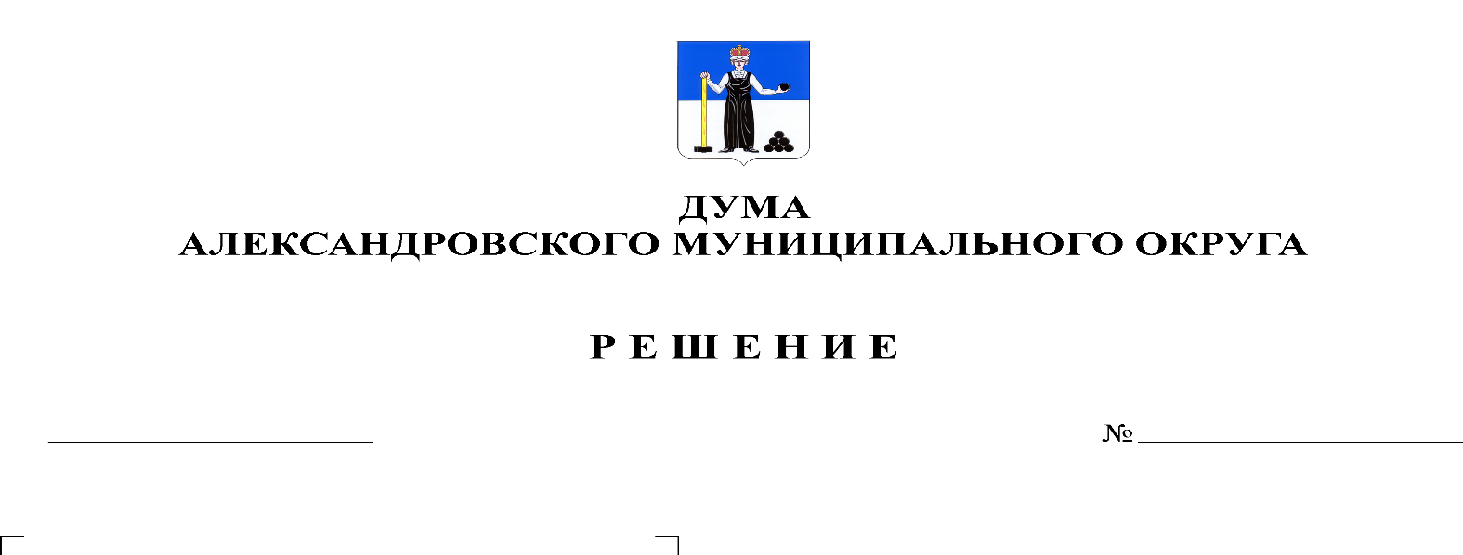
О внесении изменений в решение Думы Александровского муниципального округа от 25.02.2021 № 155 «Об утверждении перспективного плана работы Думы Александровского муниципального округа на 2021 год»
200
24.06.2021

В соответствии со статьей 21 Устава Александровского муниципального округа, Дума Александровского муниципального округа
решает:
1. Внести в решение Думы Александровского муниципального округа от 25.02.2021 № 155 «Об утверждении перспективного плана работы Думы Александровского муниципального округа на 2021 год» следующие изменения:
1.1. В приложении 1 в 1.1.1. строку 12 изложить в новой редакции:
12 | О внесении изменений в Устав Александровского муниципального округа | III-IV квартал | Администрация округа

1.1.2. добавить строку 33 в следующей редакции:
33 | О принятии Порядка выдвижения, внесения, обсуждения, рассмотрения и конкурсного отбора инициативных проектов, предназначенных для реализации на территории Александровского муниципального округа | IV квартал | Дума округа

2. Разместить в сетевом издании Официальный сайт органа местного самоуправления «Александровский муниципальный район Пермского края» (www.aleksraion.ru).
3. Настоящее решение вступает в силу со дня подписания.

Председатель Думы
Александровского муниципального округа Л.Н. Белецкая

